FORMATO DEL SOBRE

POSTULACIÓN A CARGOS DEL COMITÉ DE MANEJO ALGAS PARDAS REGIÓN DE COQUIMBO

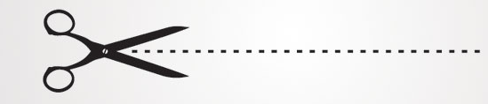
Sr.
Subsecretario de Pesca y Acuicultura.
Bellavista 168, piso 16
Valparaíso

Postulación al Comité de Manejo: ALGAS PARDAS REGIÓN DE COQUIMBO

Representantes de los/as Pescadores/as Artesanales

NO ABRIR EL SOBRE
CONTENIDO CONFIDENCIAL

SERVICIO PÚBLICO QUE RECEPCIONA:
FECHA:
HORA:
TIMBRE DE RECEPCIÓN:

Pequeños armadores industriales

